首先无向图中环的数量增长是很快的,像下面这种图只需要少数边和节点就可以让环的数量指数级增长

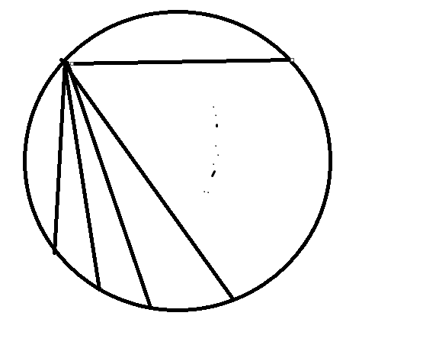

甚至于,你要计算环的数量,都需要用状压来求,换句话说,找出一个无向图中所有的环是不现实的,如果有这种想法,那一定是错的,唯一有可能的是找到经过每个节点的最短的简单环(对每个节点进行bfs遍历即可),比如下题:

<https://codeforces.com/contest/1817/problem/B>

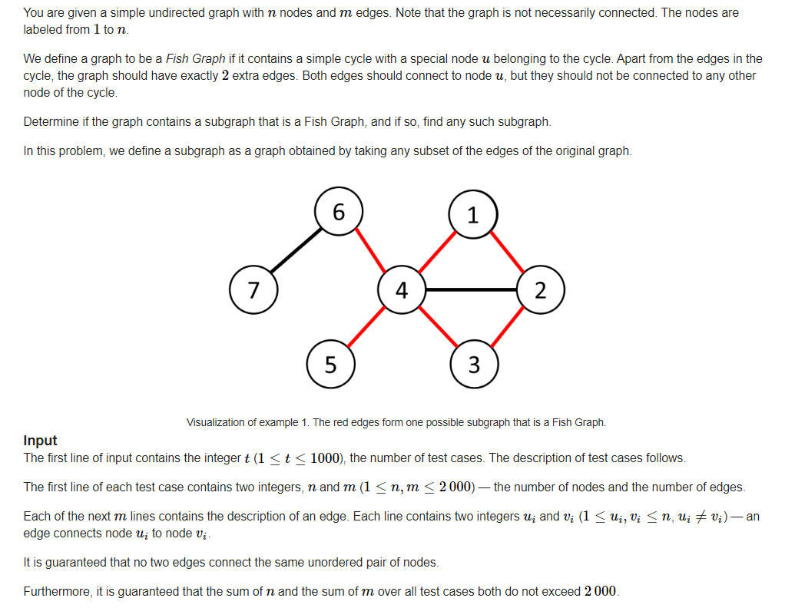

通过推结论可以得到只要有:



那么遍历每个节点再找经过其的简单环,用bfs,就可以得到其是否存在可行方法